

|  |  |
| --- | --- |
| 제출일 | 2021.05.16 |
| 과목명 | 데이터베이스 |
| 지도교수 | 신유현 |
| 이름  학과 | 성치웅  수학과 |
| 학번 | 201800268 |
|  |  |

데이터베이스 중간 대체 과제 보고서

1, 주제 소개 및 선정 이유

* 1. 주제 소개

주제는 ‘수능학원 관리 사이트’입니다. 학생이 쓸 수 있는 페이지와 관리자가 쓸 수 있는 페이지를 나누어 학생은 수업 신청을, 관리자는 학생, 교사, 수업, 수업 등록 등을 관리하고 조회할 수 있도록 합니다.

* 1. 주제 선정 이유

이 주제를 선정한 이유는 제가 나이가 지긋이 들었을 때쯤 저만의 학원을 만들고 싶은 것이 저의 희망사항이기 때문입니다. 어떤 학원일지는 정하지 않았지만, 고등학생 친구들을 대상으로 하는 학원을 생각하고 있기 때문에 수능이 적절하다 생각하여 수능학원 관리를 주제로 선정하였습니다.

2. 요구사항 명세서

2-1) (개념적 설계) E-R 다이어그램

1. 학생(Customer)은 학생ID(cust_id), 이름(cust_name), 나이(cust_age), 가입일(join_day)을 가진다. 수능 학원에서 학생은 곧 고객이기에 Customer로 한다.

2. 강의(Class)는 강의이름(class_name), 과목(class_sub), 강의를 하는 요일(class_week), 강의시작시간(class_stime), 강의 종료시간(class_etime)을 가진다.

3. 교사(Teather)는 교사ID(teacher_id), 이름(teacher_name), 나이(teacher_age), 입사년도(entry_year)를 가진다.

4. 한 회원은 여러 개의 강의를 등록(Registration)할 수 있다. 이때 등록날짜(registration_day)가 기록된다.

5. 각각의 강의에는 담당(take)하는 교사가 있다.

2-2) (논리적 설계) 릴레이션 스키마

Customer(cust_id, cust_name, cust_age, join_day)

Class(class_name, class_sub, class_week, class_stime, class_etime, teacher_id)

Teacher(teacher_id, teacher_name, teacher_age, entry_year)

Registration(cust_id, class_name, registration_day)

2-3) (물리적 설계) MySQL Workbench를 이용한 ER diagram

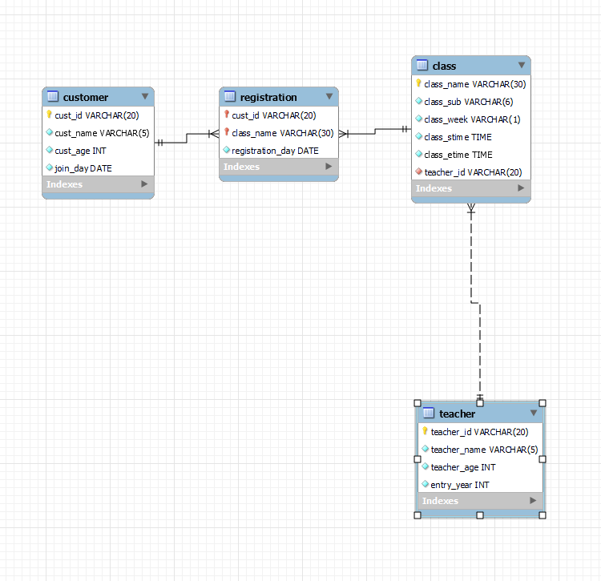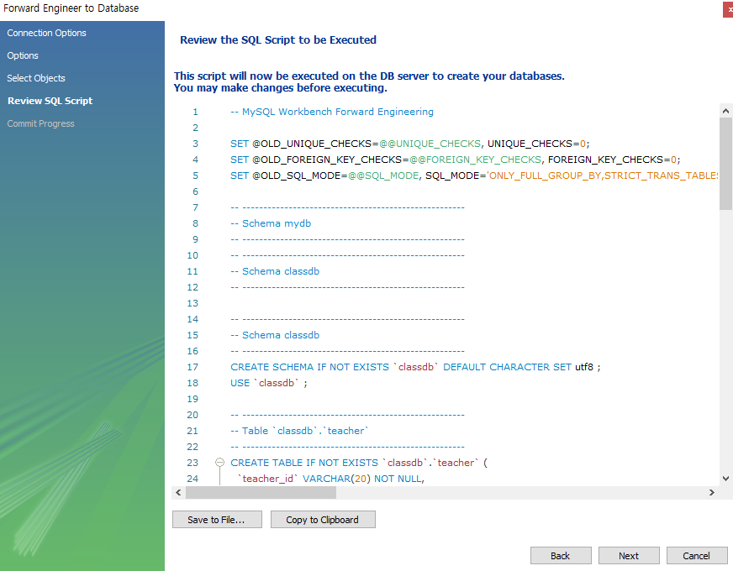

3. 데이터베이스 설계

1. 학생(Customer)은 학생ID(cust_id), 이름(cust_name), 나이(cust_age), 가입일(join_day)을 가진다. 수능 학원에서 학생은 곧 고객이기에 Customer로 한다.

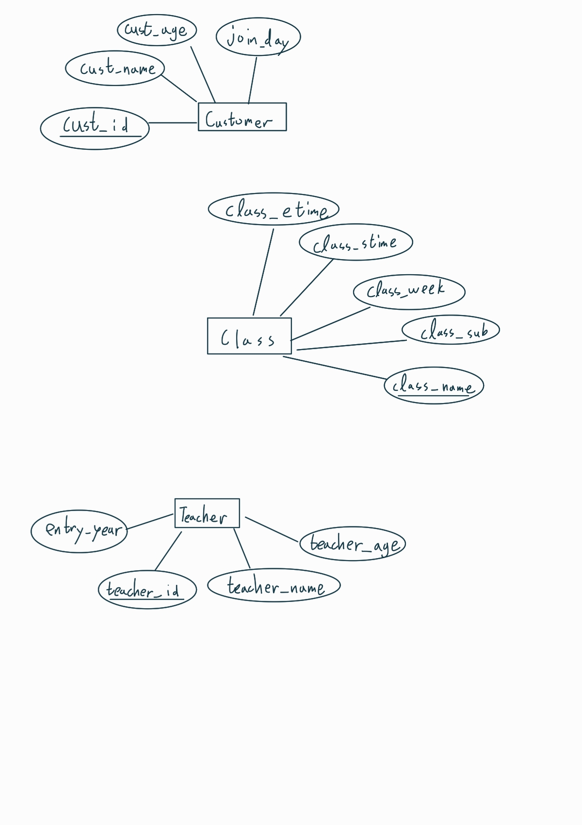

2. 강의(Class)는 강의이름(class_name), 과목(class_sub), 강의를 하는 요일(class_week), 강의시작시간(class_stime), 강의 종료시간(class_etime)을 가진다.



3. 교사(Teather)는 교사ID(teacher_id), 이름(teacher_name), 나이(teacher_age), 입사년도(entry_year)를 가진다.



4. 한 학생은 여러 개의 강의를 등록(Registration)할 수 있다. 이때 등록날짜(registration_day)가 기록된다.

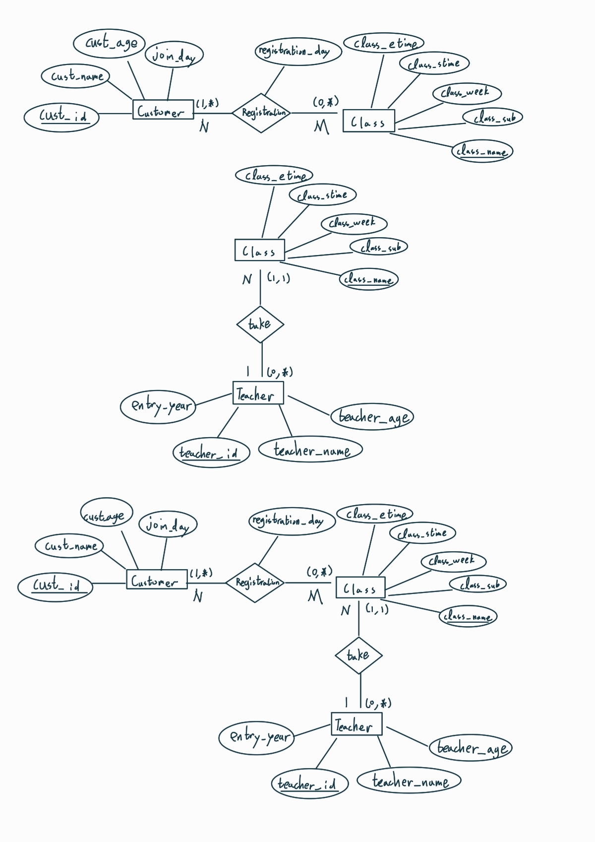

5. 각각의 강의에는 담당(take)하는 교사가 있다.



6.최종



4. 웹 사이트 구현

4-1)웹 사이트 구성

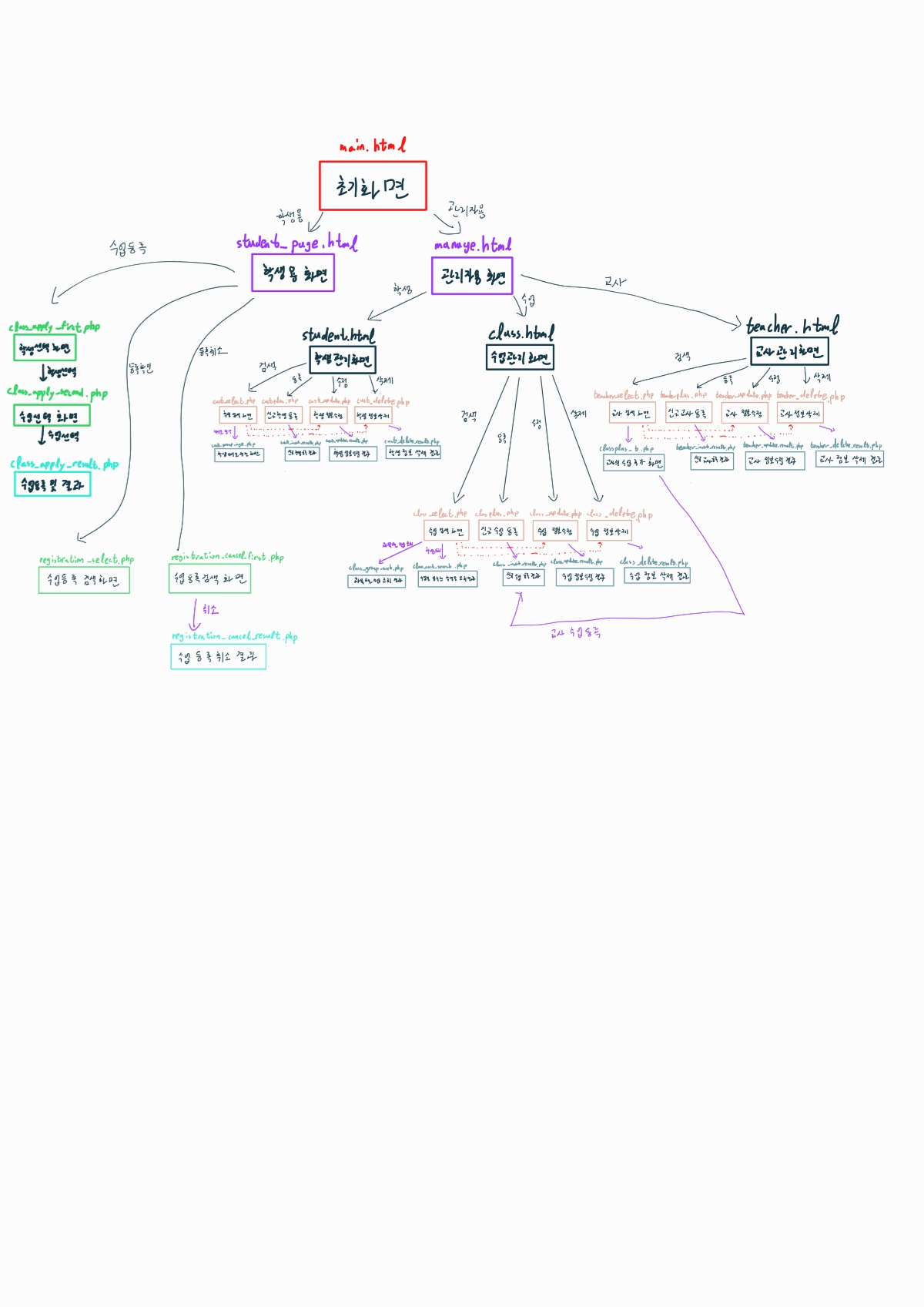

-main.html

초기화면

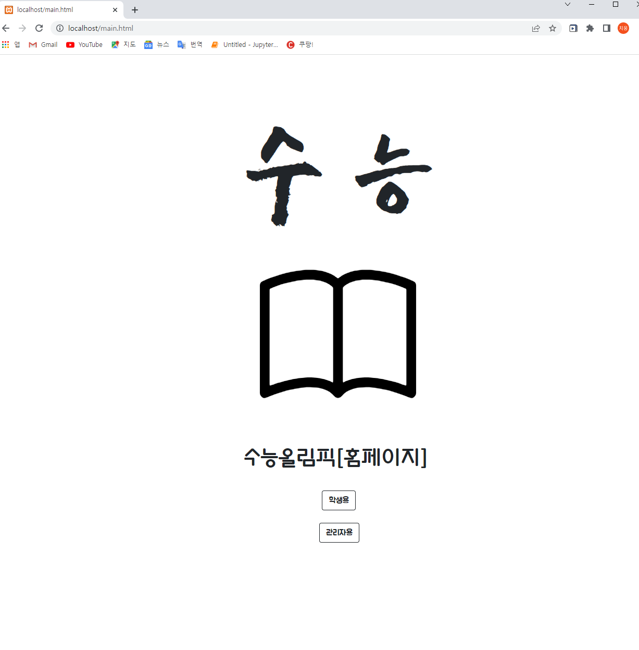

-student_page.html

학생용 화면

-manage.html

관리자용 화면

-class_apply_first.php

학생이 수업 등록 시에 자신의 아이디를 선택하는 화면

-class_apply_second.php

학생이 수업 등록 시에 수업을 선택하는 화면

-class_apply_result.php

학생이 수업을 등록한 결과

-student.html

학생 관리 화면

-class.html

수업 관리 화면

-teacher.html

교사 관리 화면

※위 3개의 메뉴 각각에는 조회, 삽입, 수정, 삭제의 기능이 있음.

-cust_group_age.php

학생 검색(조회)시에 나타나는 화면(cust_select.php)에서 ‘나이순 정렬’이라는 버튼이 있어 버튼을 누르면 학생을 나이순으로 정렬한 결과를 보여준다.

-class_group_sub.php

수업 검색(조회)화면(class_select.php)에 과목을 입력 후 버튼을 누르면 해당 과목의 수업만을 보여준다.

-class_cust_search.php

수업 검색(조회)화면(class_select.php)에서 각각의 수업을 등록한 학생들을 보여준다.

-classplus_t.php

교사 검색(조회)시에 나오는 화면(teacher_select.php)에서 각각의 튜플 옆에 해당 교사의 수업을 현재 페이지에서 바로 추가할 수 있는 버튼을 만들었다.

4-2) 테이블에 대한 기본 기능 결과 스크린샷(실행/결과 순)

-조회의 결과는 삽입, 삭제, 수정 시에 참조

ㆍ조회(학생) – SELECT * FROM customer;

ㆍ조회(교사) – SELECT * FROM teacher;

ㆍ조회(수업) – SELECT * FROM class;

ㆍ삽입(학생) – INSERT INTO customer VALUE(‘sung0320’, ‘성치웅’, 24, NOW());

-custplus.php

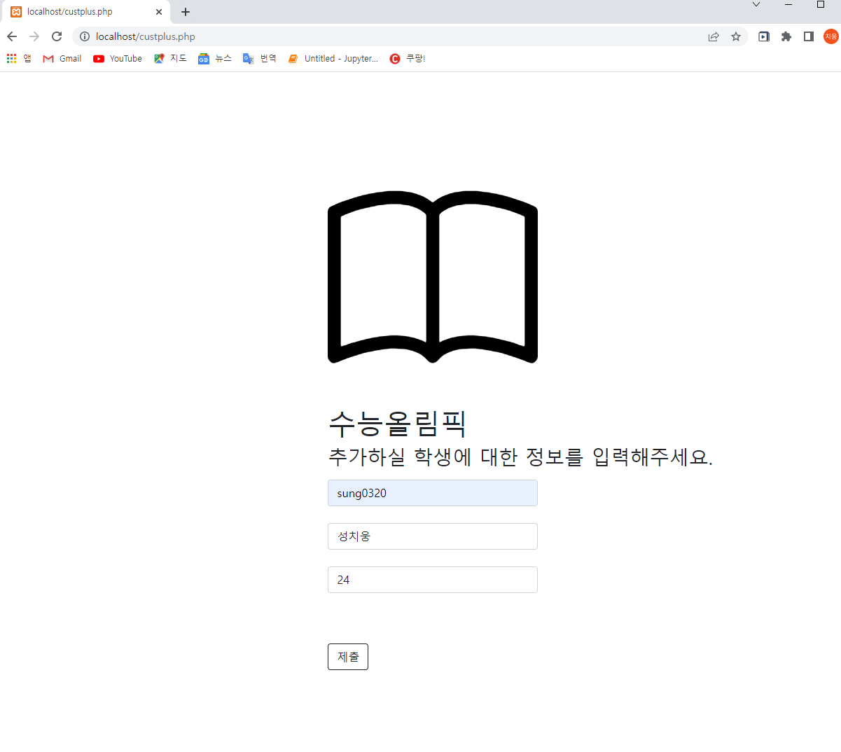

-cust_insert_result.php

-조회

-SQL 캡쳐

ㆍ삽입(교사) – INSERT INTO teacher VALUE(‘inuTEACH’, ‘신유현’, 28, 2019);

-teacherplus.php

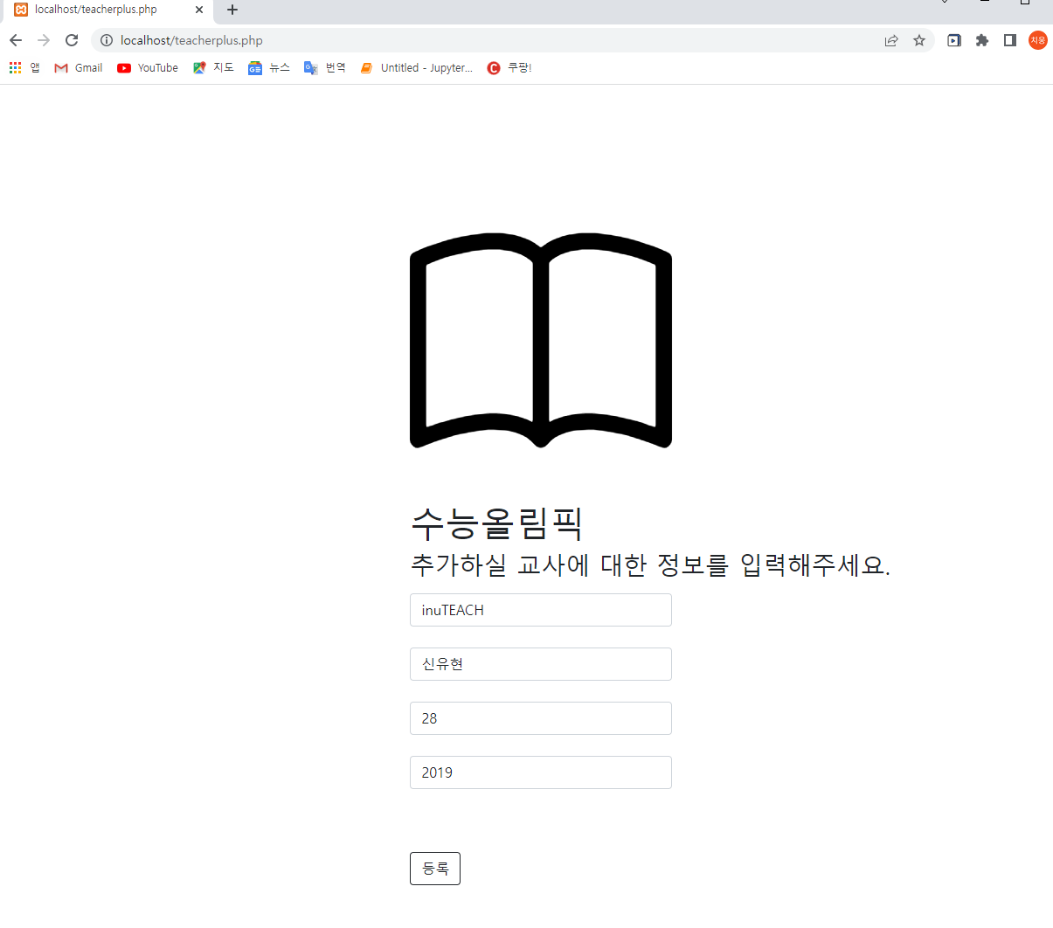

-teacher_insert_result.php

-조회

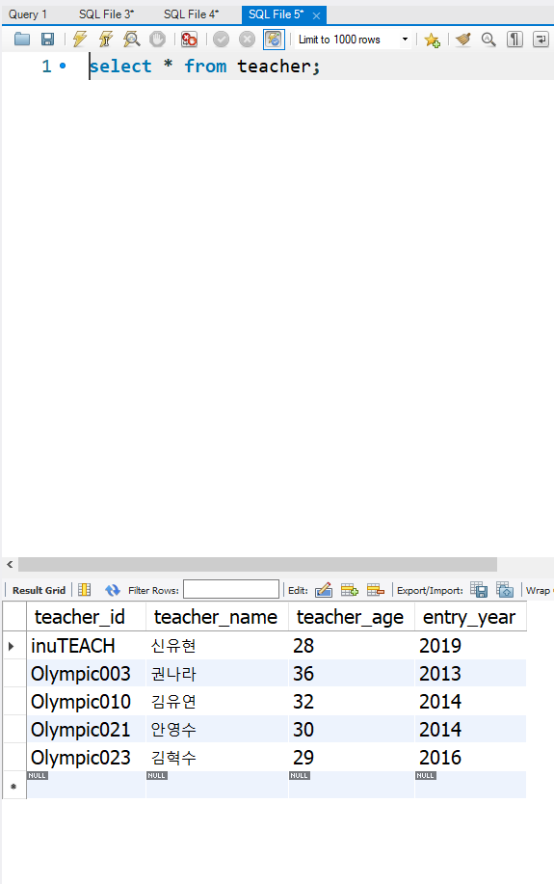

-SQL캡쳐

ㆍ삽입(수업) – INSERT INTO teacher VALUE(‘훈민정음’, ‘국어’, ‘목’, ’13:30:00’, ’16:00:00’, ‘inuTEACH’);

-classplus.php

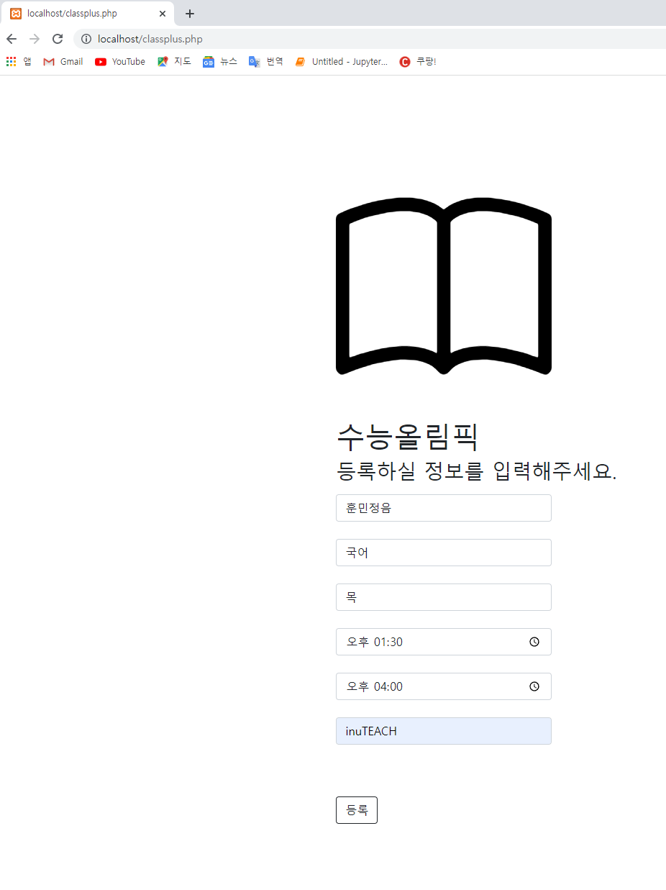

-class_insert_result.php

-조회

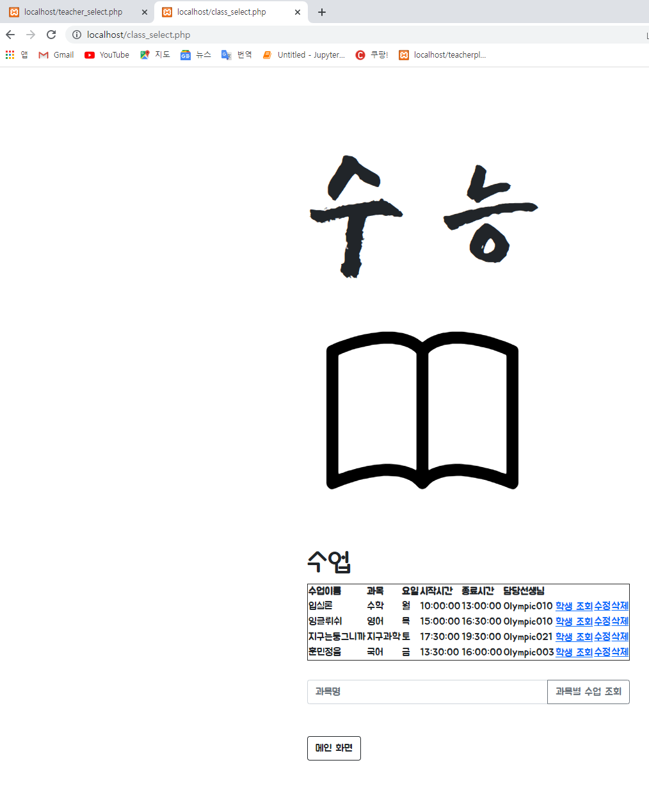

-SQL 캡쳐

ㆍ수정(학생) – UPDATE customer SET cust_name=’성치웅’, cust_age=10 WHERE cust_id=’sung0320’;

-cust_update.php

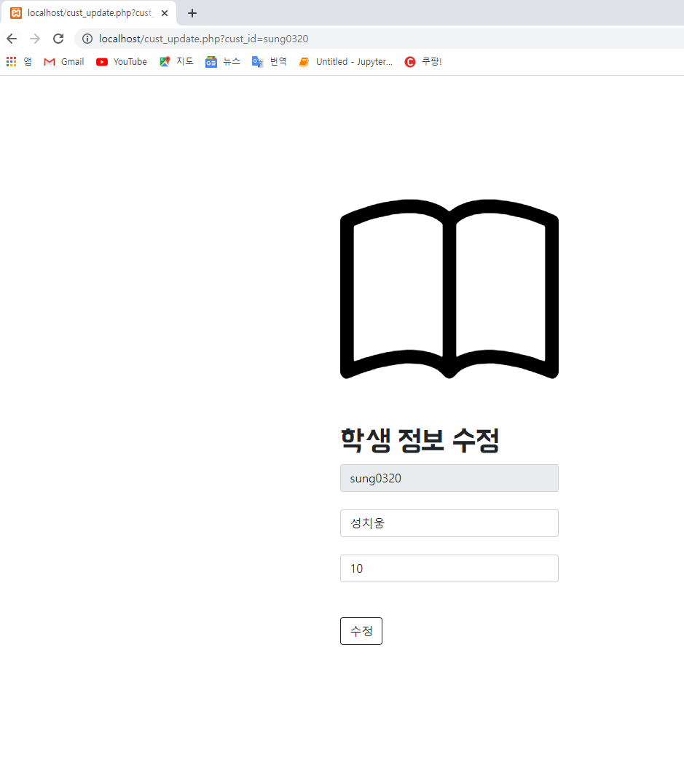

-cust_update_result.php

-조회

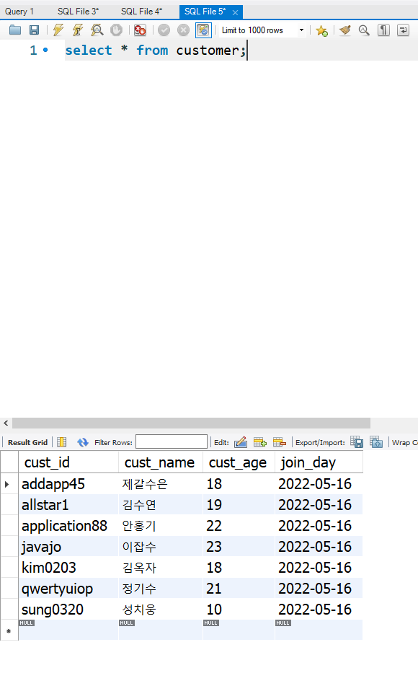 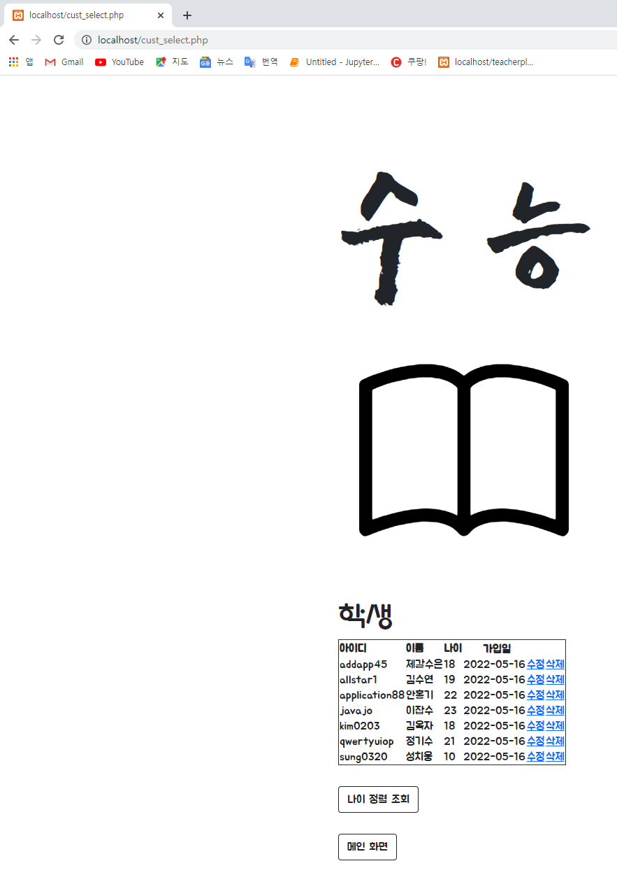

-SQL 캡쳐

ㆍ수정(교사) – UPDATE teacher SET teacher_name=’신유현’, teacher_age=25, entry_year=2020 WHERE teacher_id=’inu TEACH’;

-teacher_update.php

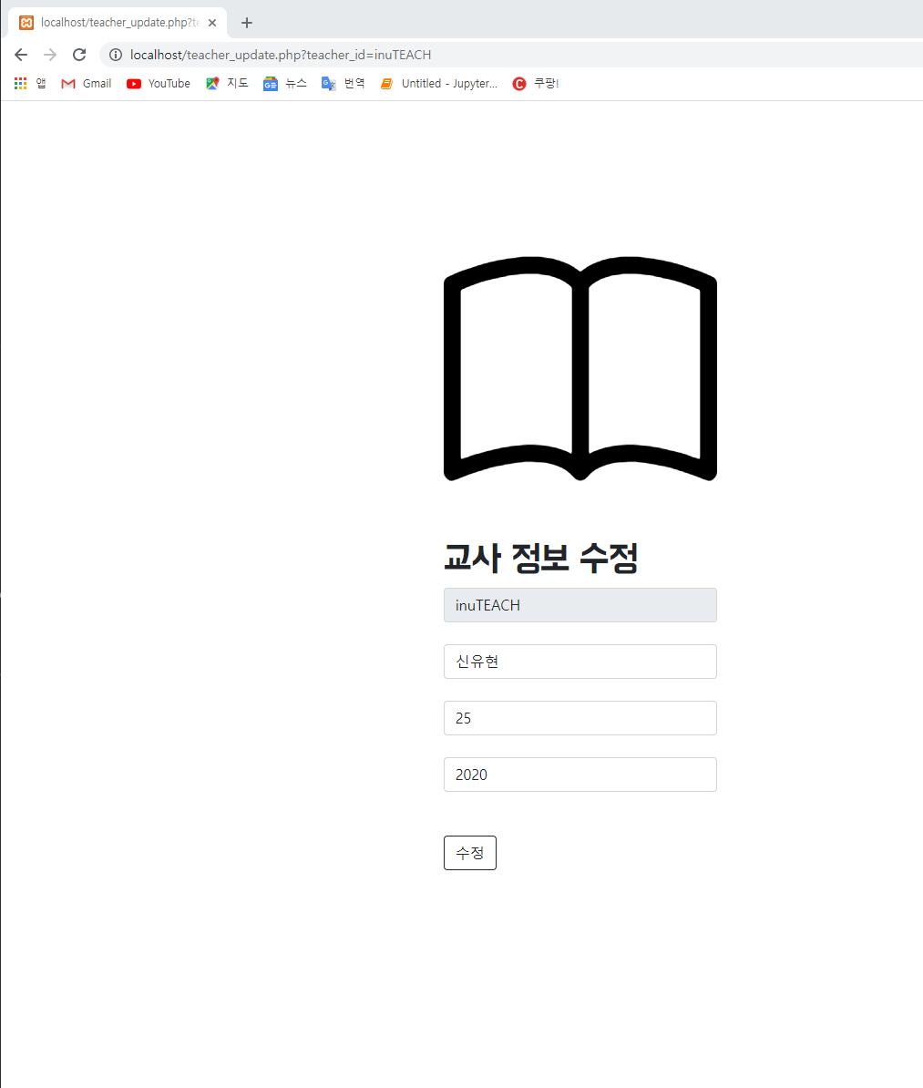

-teacher_update_result.php

-조회

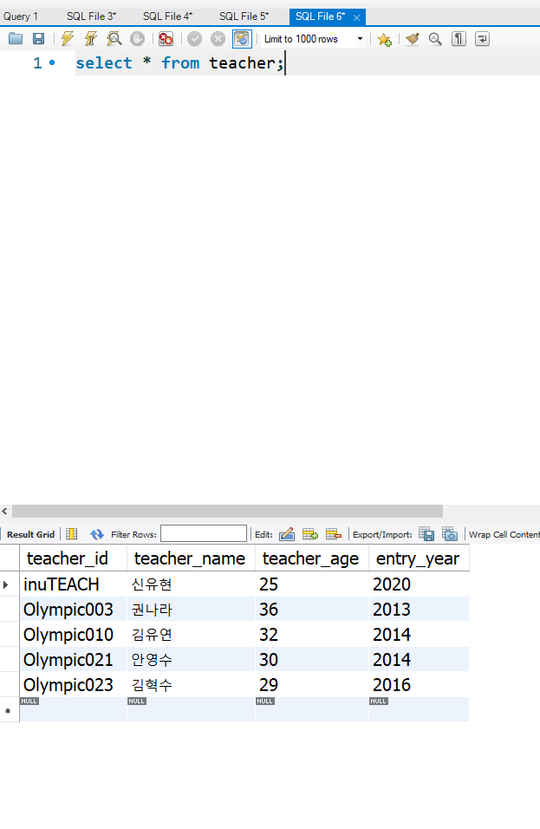

-SQL 캡쳐

ㆍ수정(수업) – UPDATE class SET class_sub=’수학’, class_stime=’14:30:00’, class_etime=’16:00:00’, teacher_id=’inuTEACH’ WHERE class_name=’훈민정음’;

-teacher_update.php

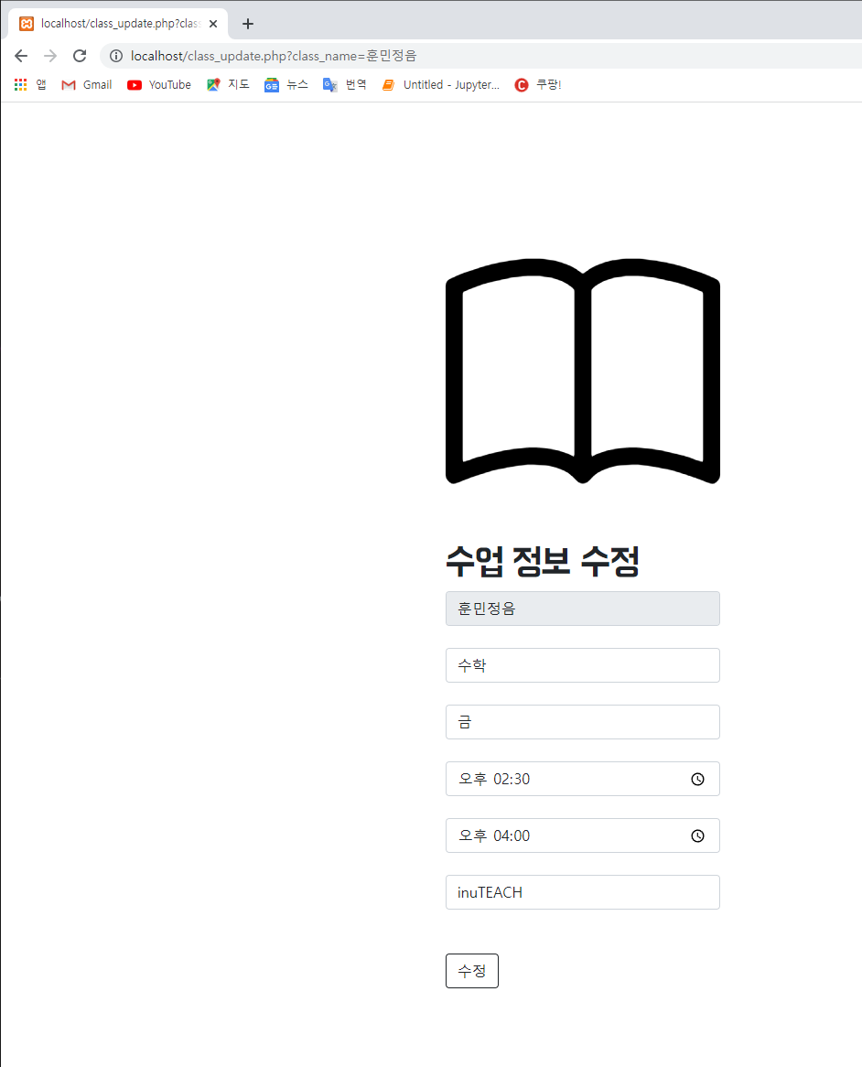

-teacher_update_result.php

-조회

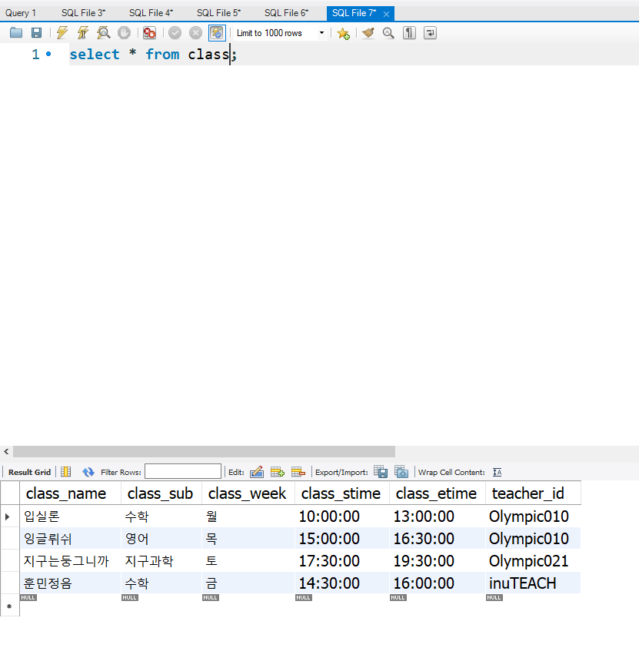

-SQL 캡쳐

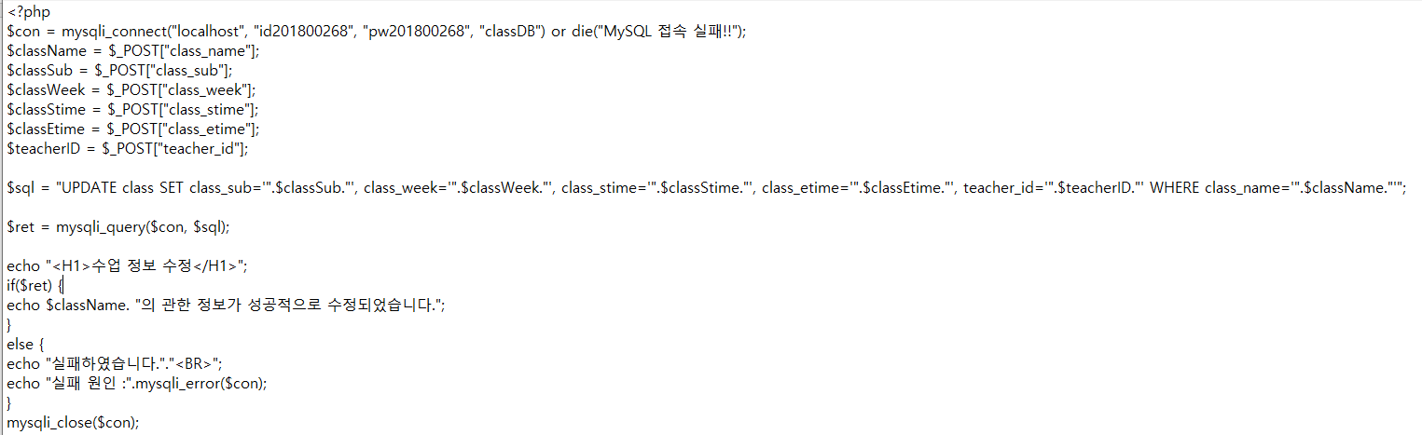

ㆍ삭제(학생) – DELETE FROM customer WHERE cust_id=’sung0320’;

-cust_delete.php

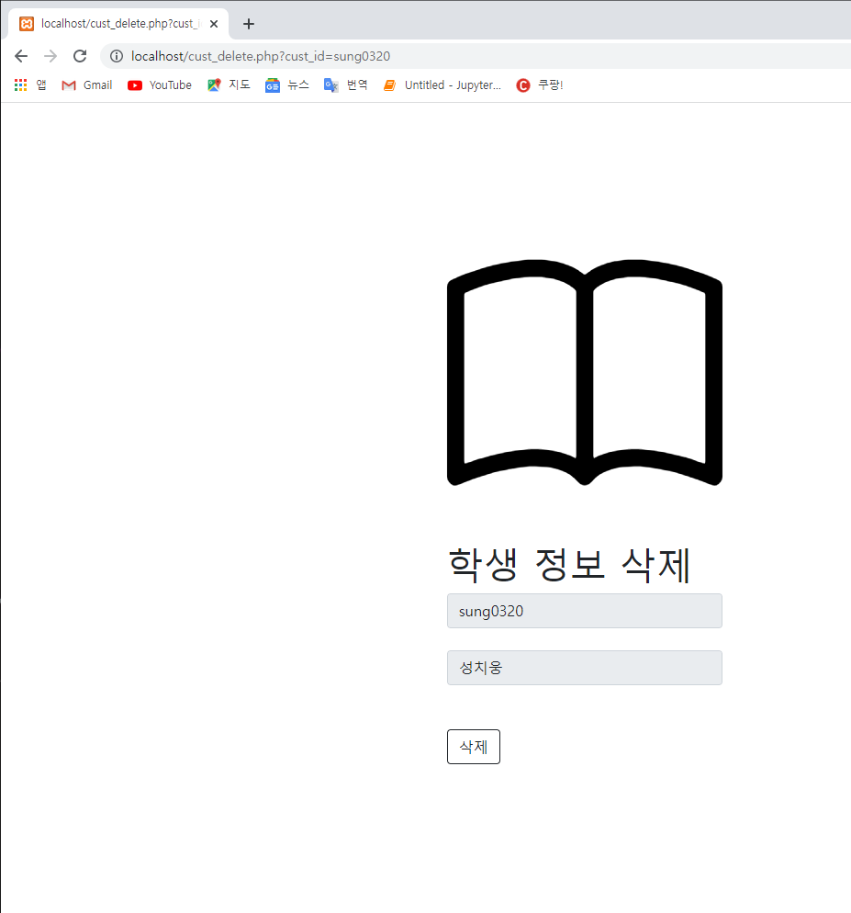

-cust_delete_result.php

-조회

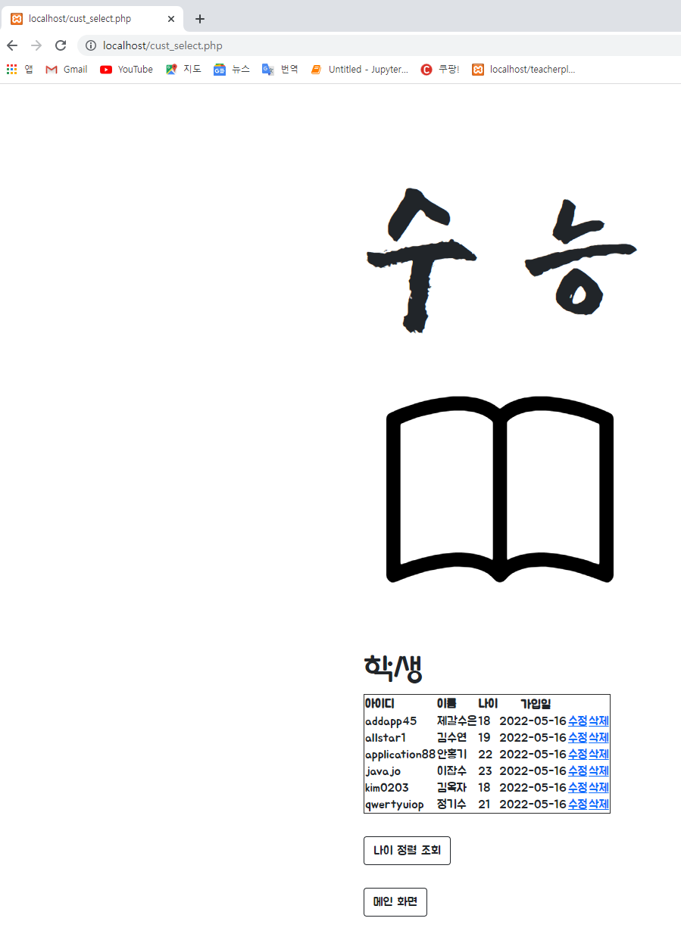

-SQL 캡쳐

ㆍ삭제(수업)/교사테이블에 대한 외래키를 가지고 있어서 먼저 작성)

– DELETE FROM class WHERE class_name=’훈민정음’;

-class_delete.php

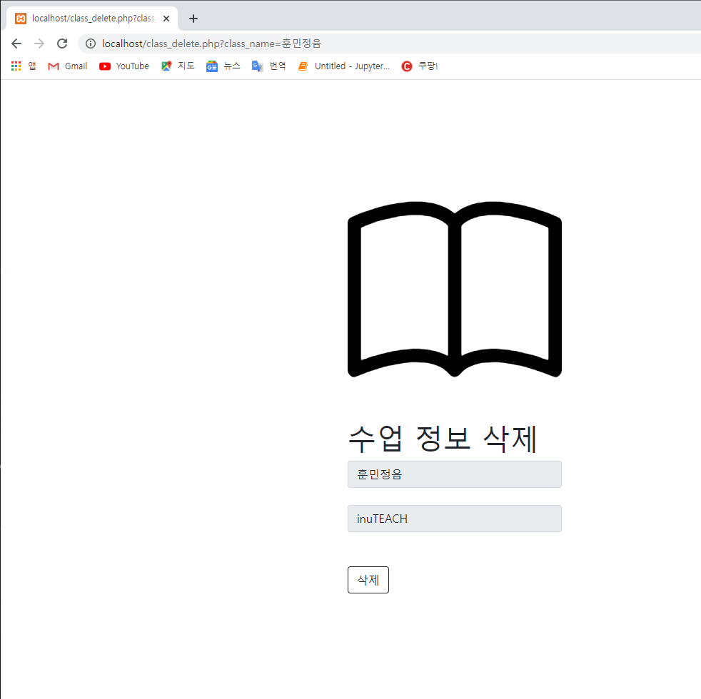

-class_delete_result.php

-조회

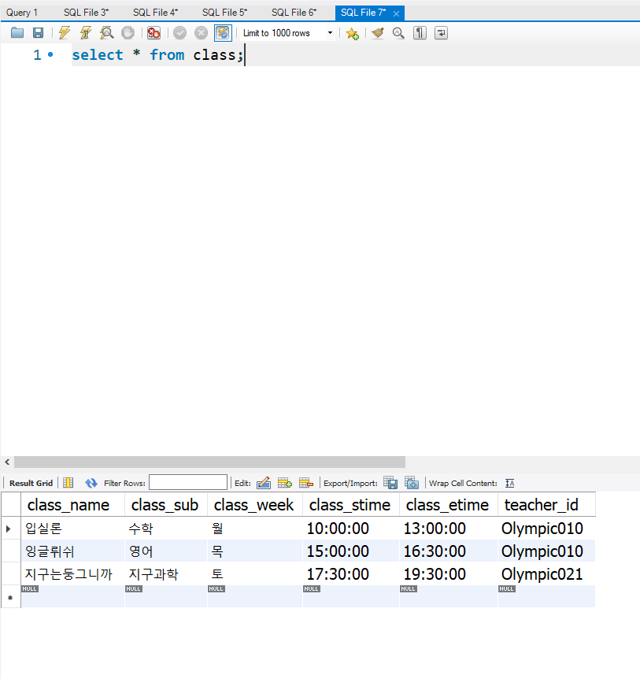 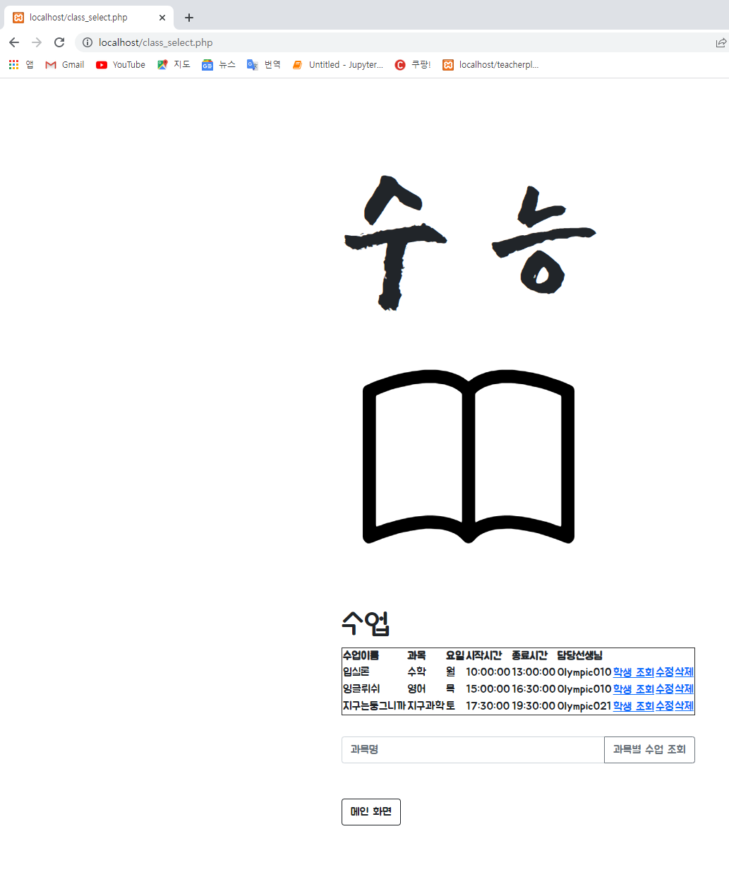

-SQL 캡쳐

ㆍ삭제(교사) – DELETE FROM teacher WHERE teacher_id=’inuTEACH’;

-teacher_delete.php

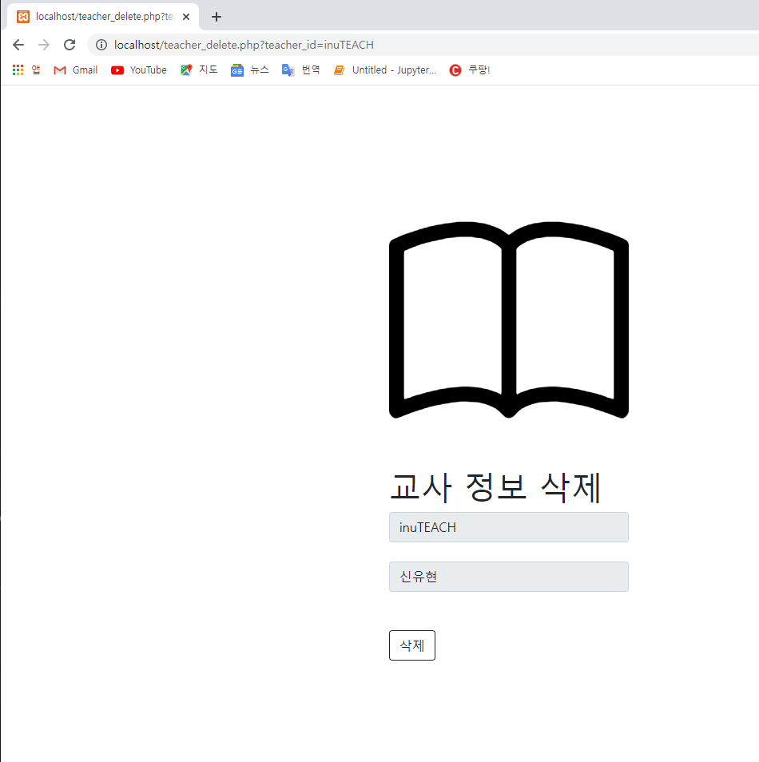

-teacher_delete_result.php

-조회

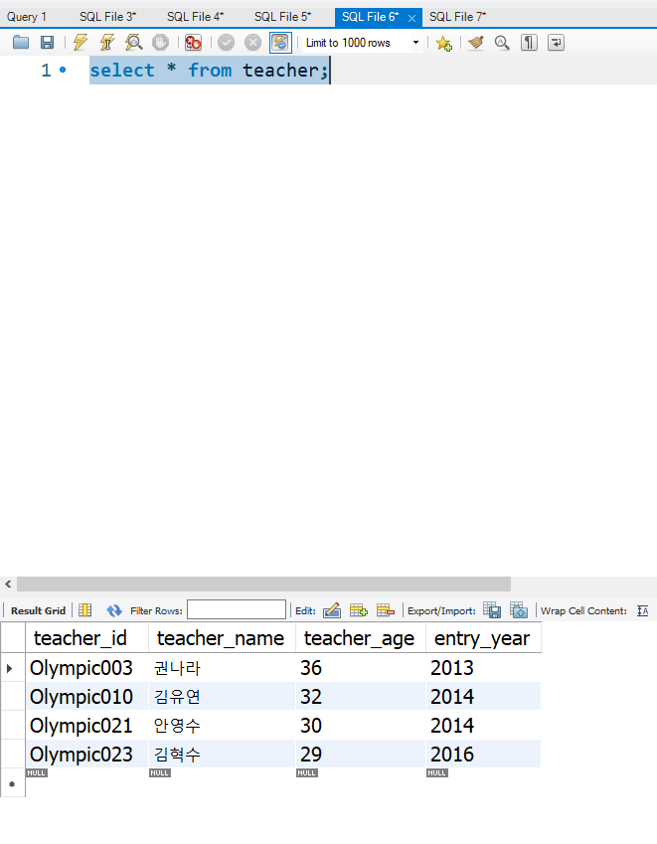

-SQL 캡쳐

4-3) 추가 기능 구현 결과 스크린샷

1. 학생이 수업을 등록, 등록확인, 등록취소 할 수 있는 기능

-main.html에서 ‘학생용’버튼을 클릭하면 student_page.html로 이동하고, ‘수업등록’, 등록확인’, ‘수업취소’버튼을 통해서 각각의 기능을 수행할 수 있다.

-수업등록(allstar학생이 ‘지구는둥그니까’라는 수업을 등록하는 경우)

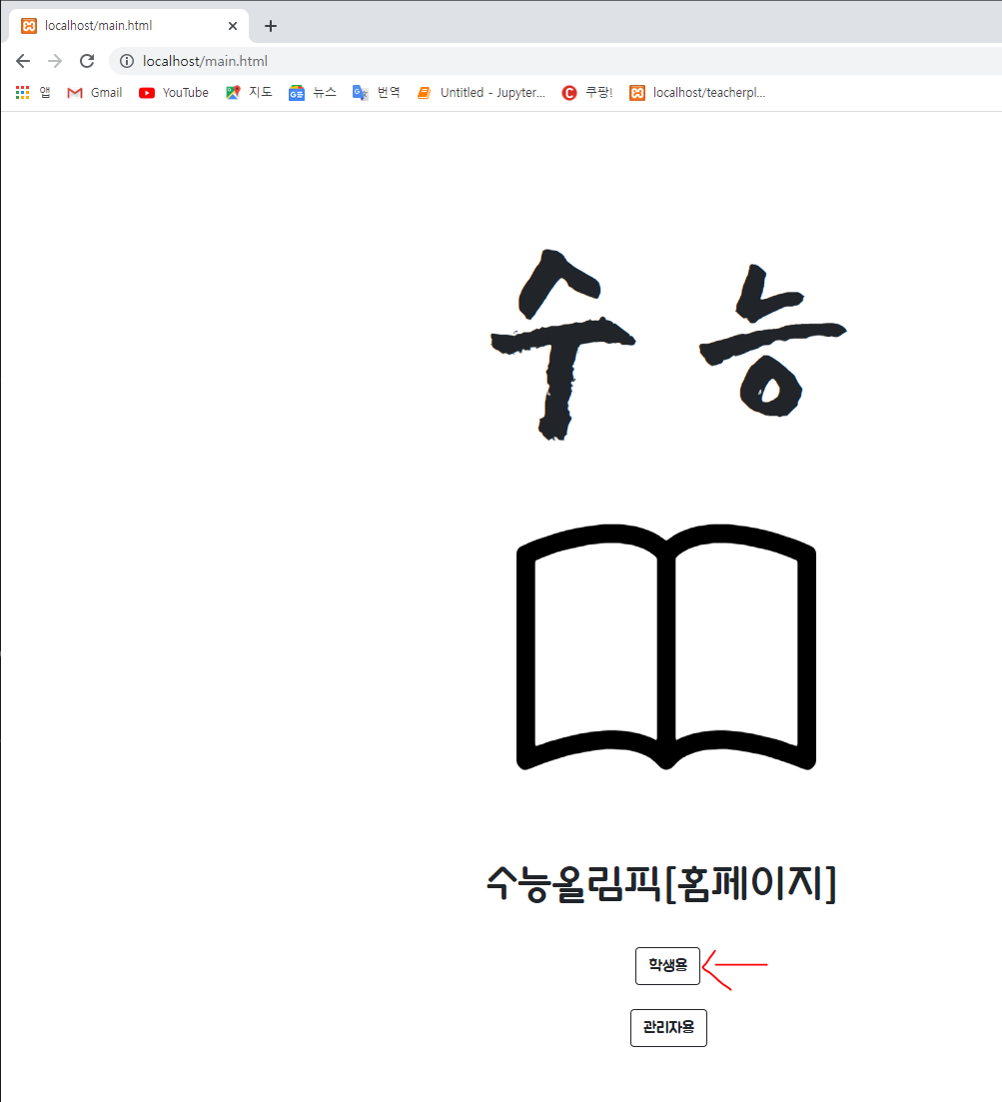=>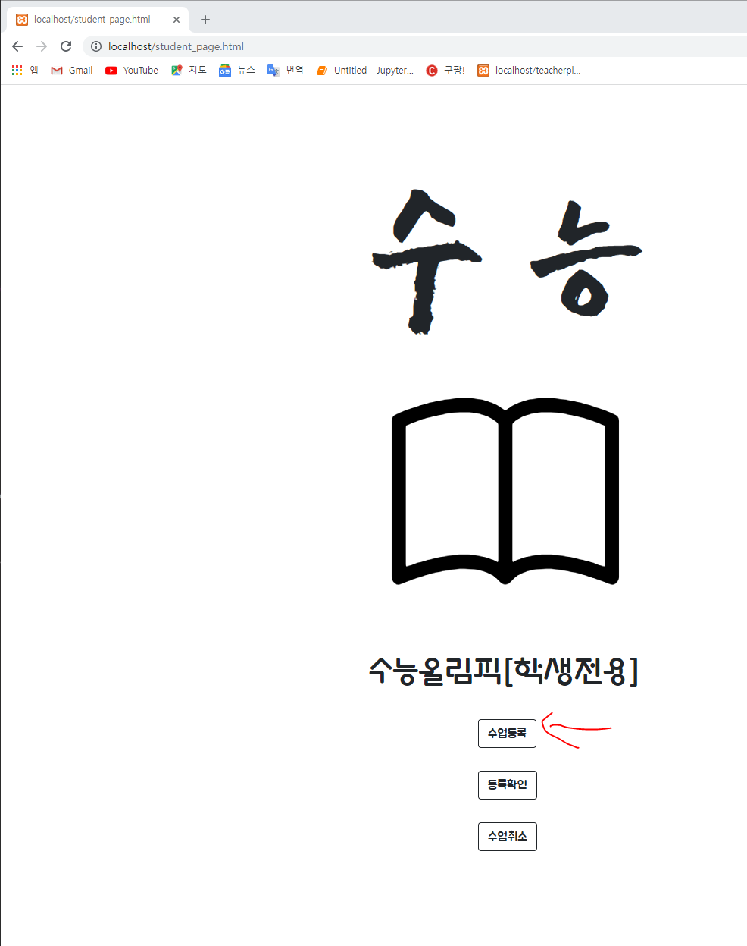=>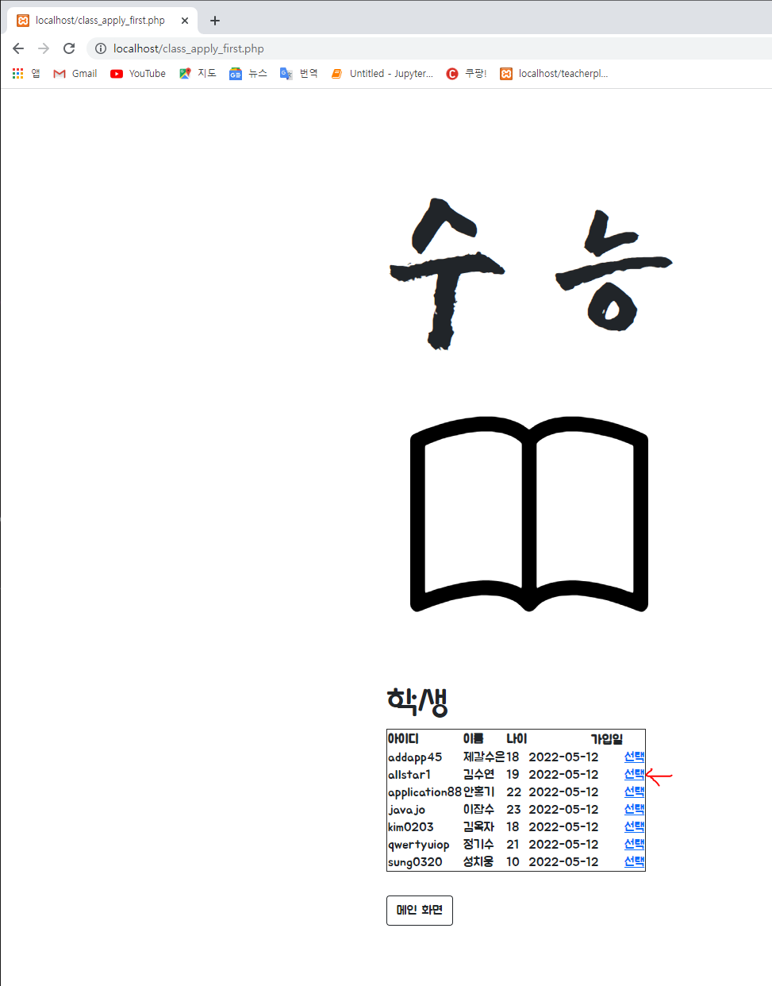

=>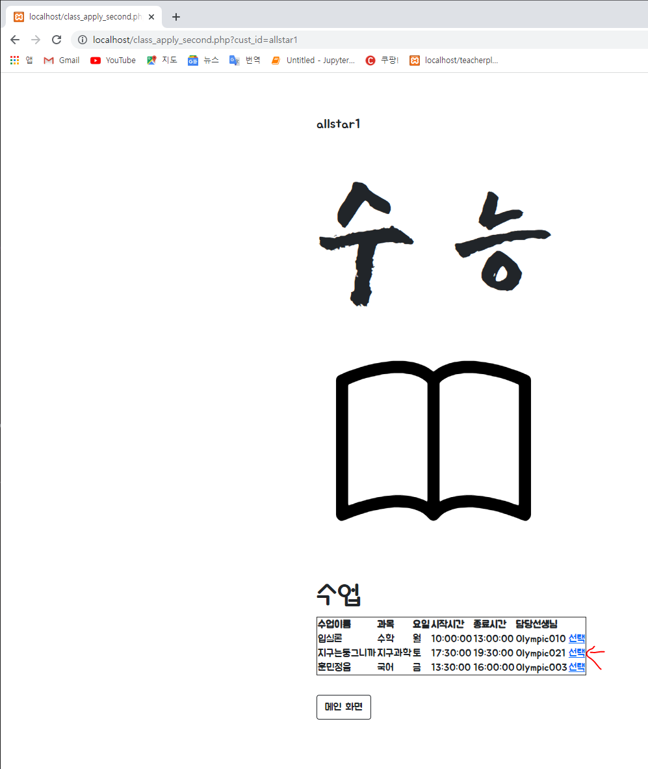

-등록확인

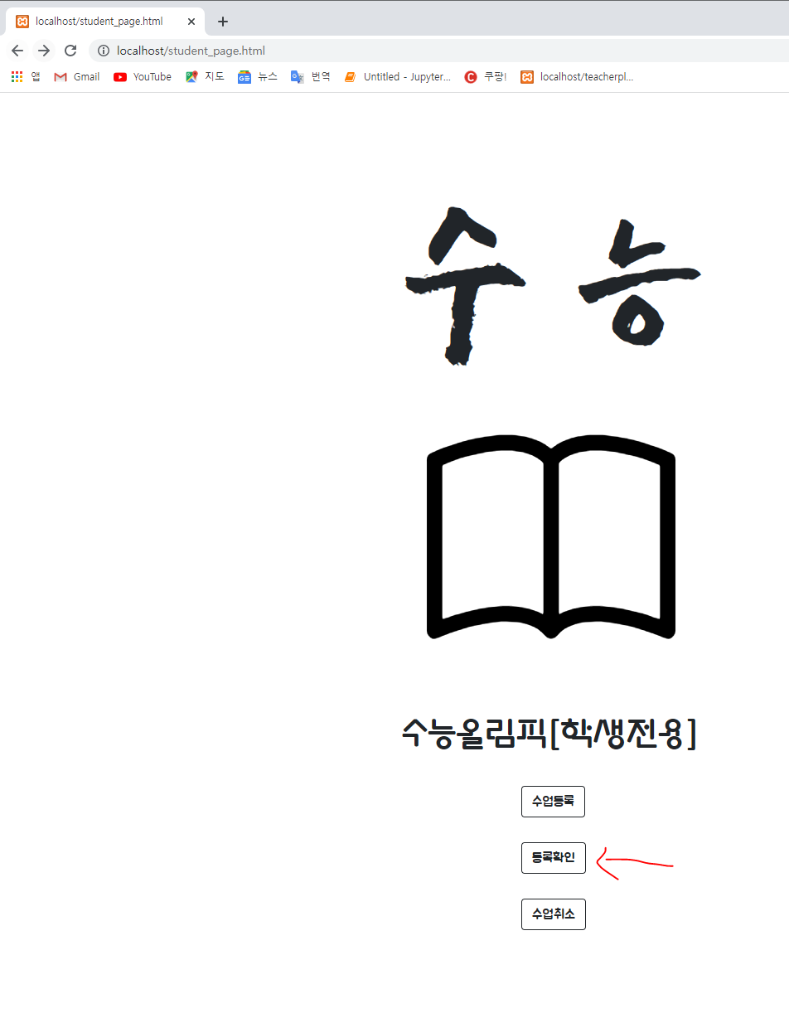=>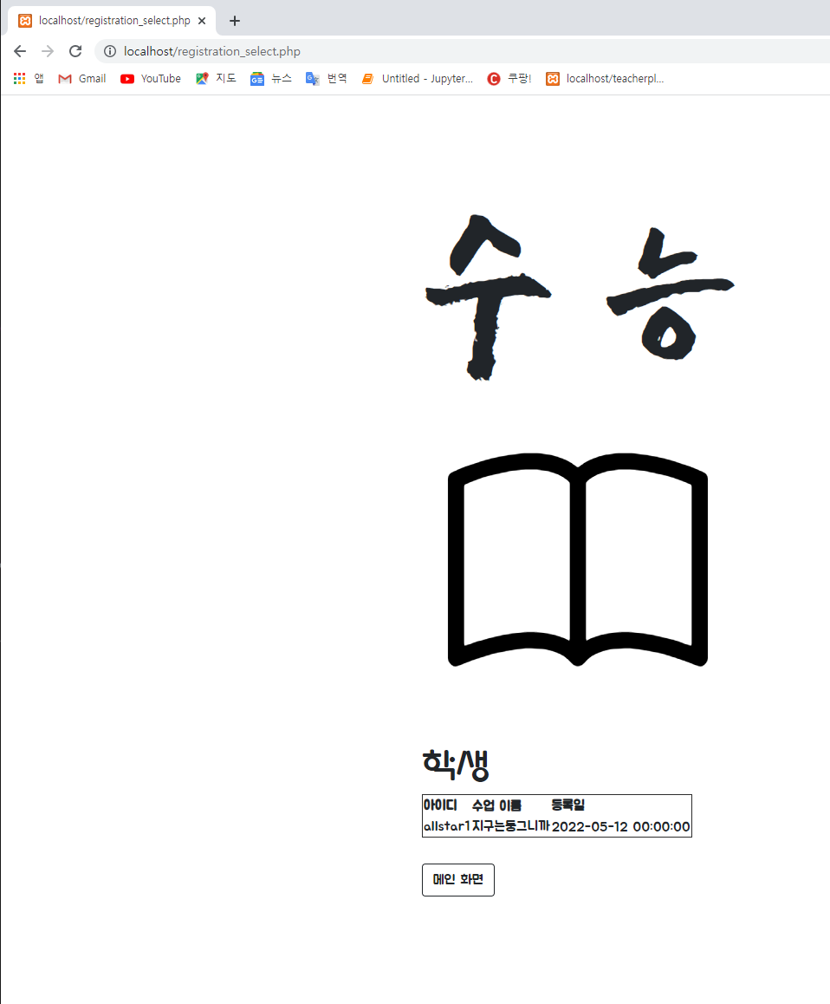

-수업취소

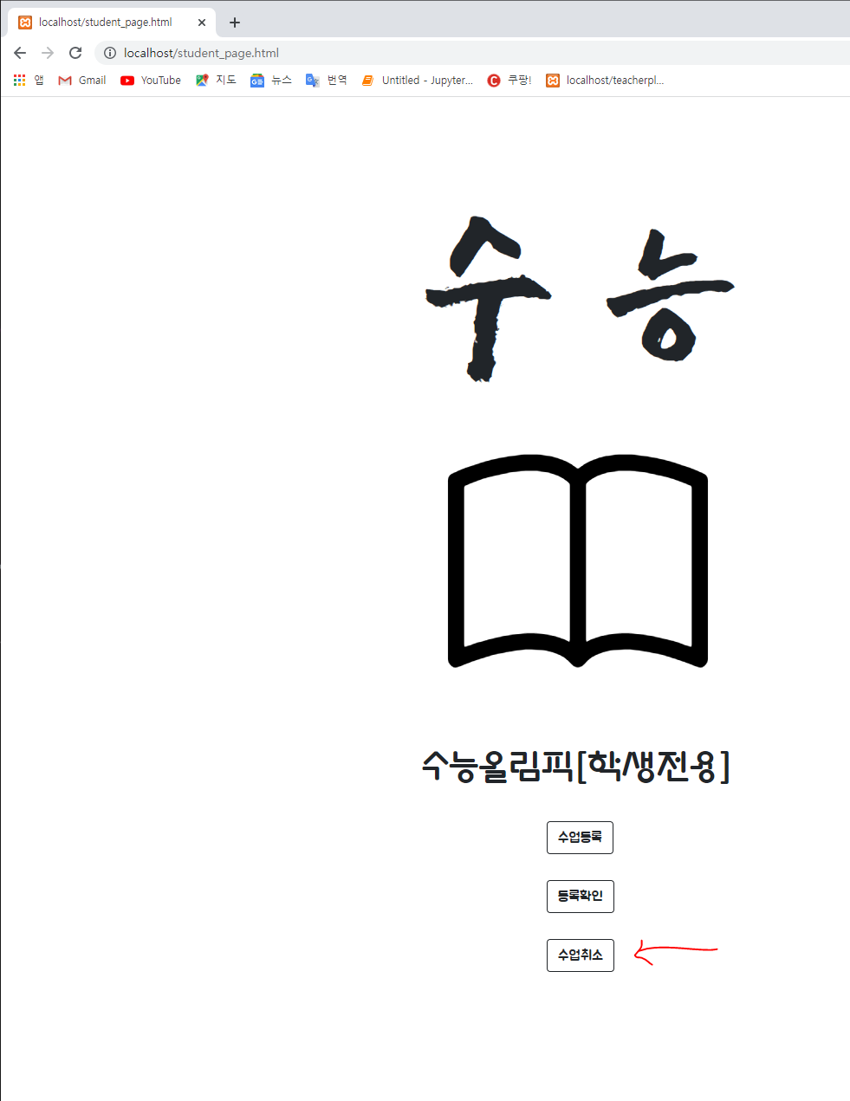=>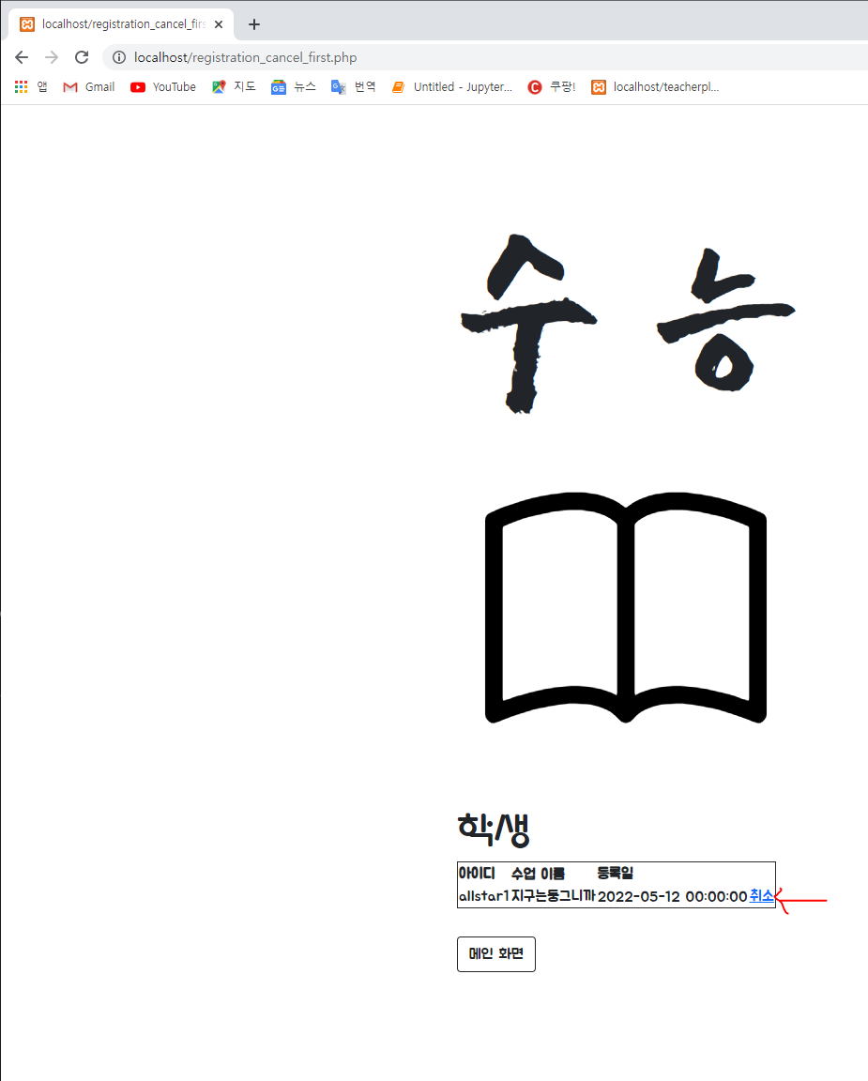

결과

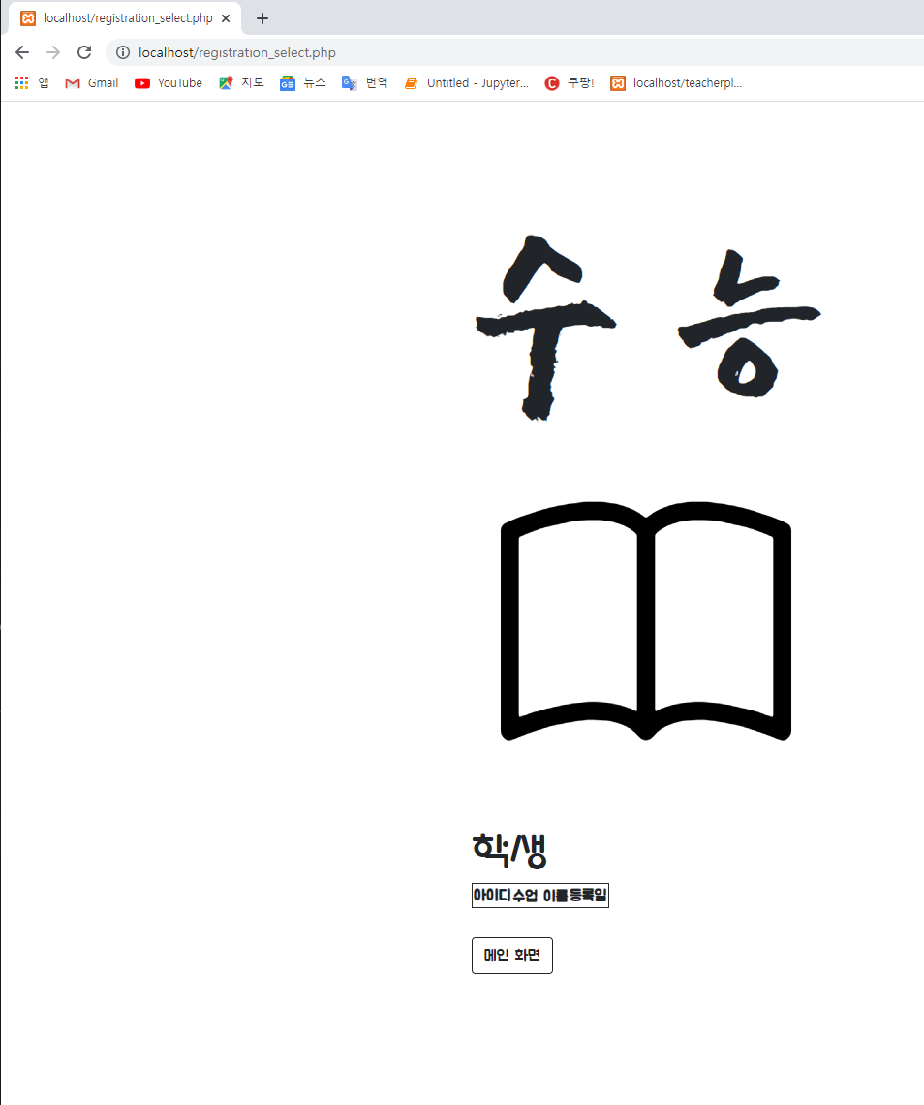

2. 수업에 참여하는 학생들을 조회화는 기능(‘지구는둥그니까’수업에 참여하는 학생 조회하는 경우))

-수업 조회 페이지(class_select.php)에서 각 튜플의 오른쪽 ‘학생 조회’를 클릭하면 해당 수업에 참여하는 학생들을 보이게한다.

-SQL: SELECT * FROM customer INNER JOIN registration WHERE customer.cust_id=registration.cust_id;

-결과

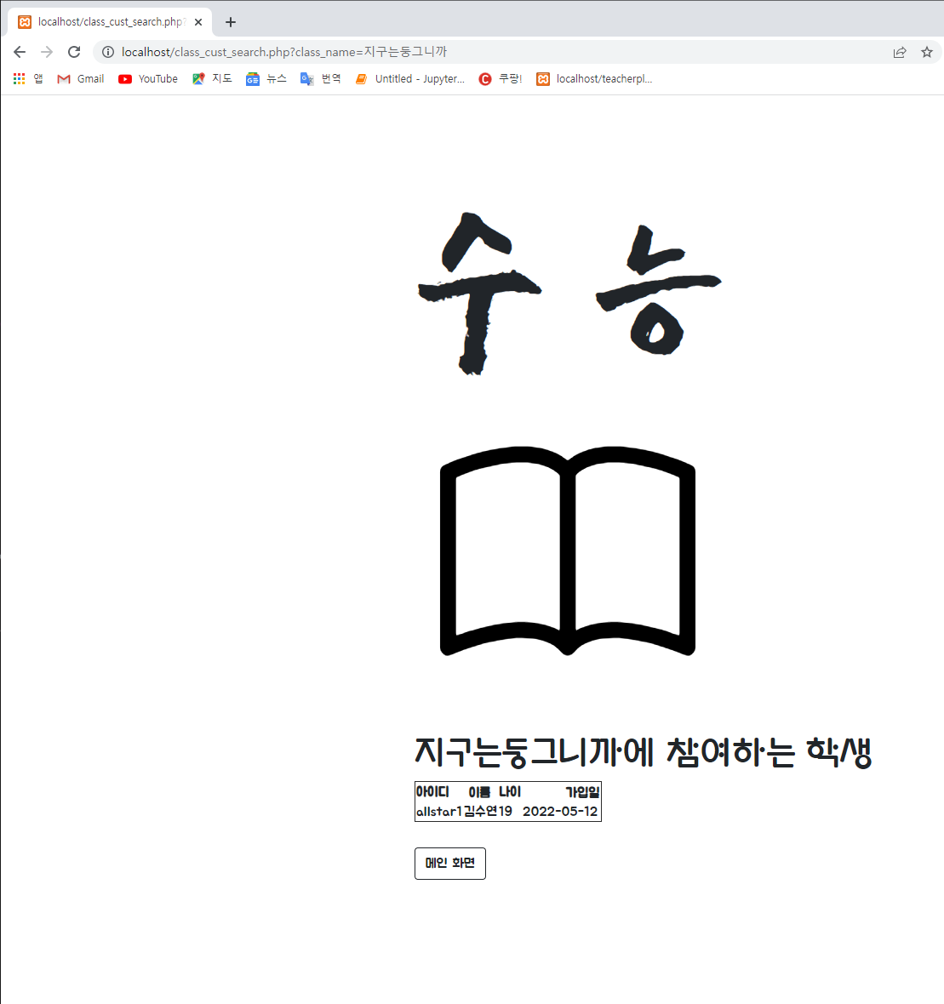

3. 교사 검색 시 튜플 옆 수업 추가 버튼 추가(Olympic010교사의 ‘잉글뤼쉬’라는 수업 추가의 경우)

-교사 조회 페이지(teacher_select.php)에서 각각의 교사를 보여주는 튜플 옆에 ‘교사 수업 추가’를 클릭하면 해당 페이지에서 교사의 수업을 바로 추가할 수 있도록 설정

-결과

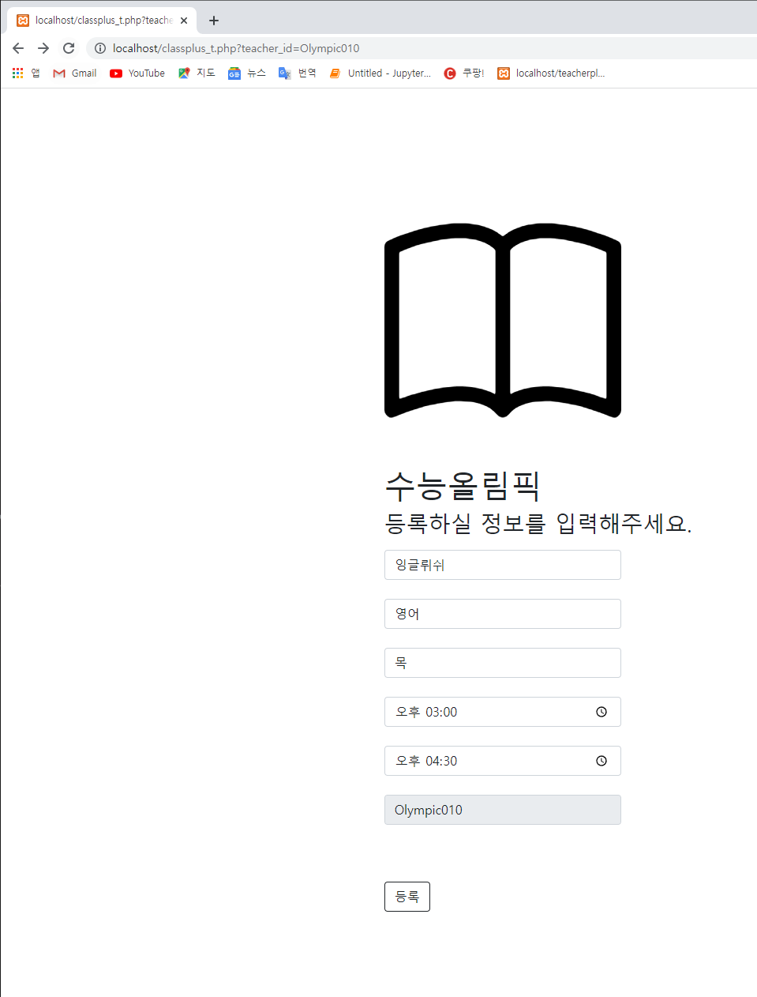=>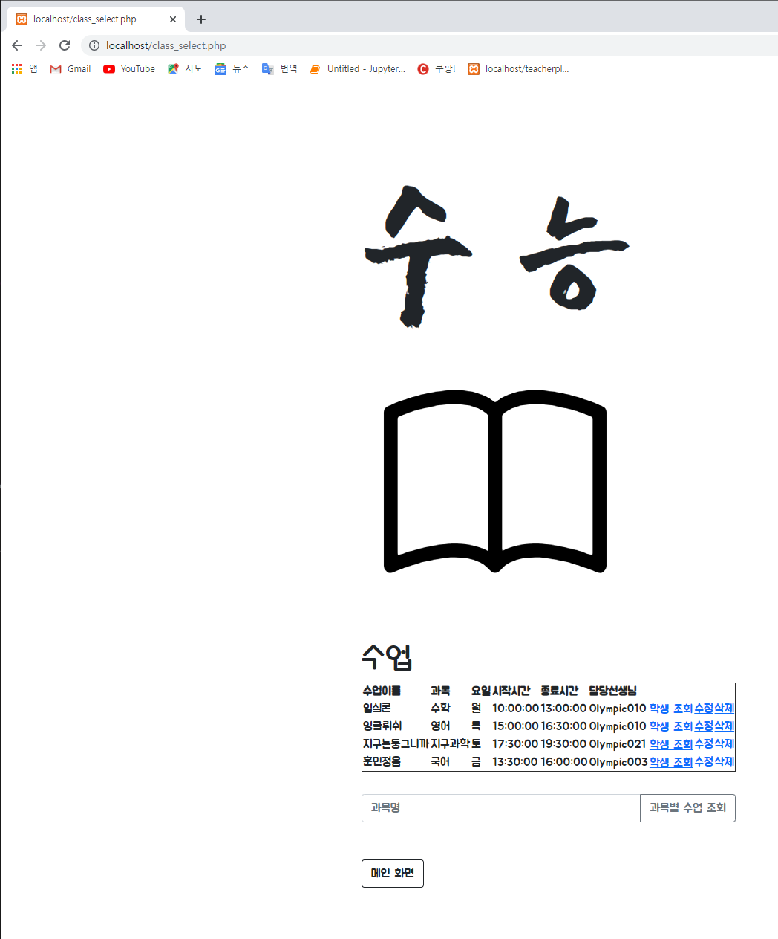

4. 학생 나이순으로 조회

-학생 조회 페이지(cust_select.php)에서 ‘나이 정렬 조회’버튼을 누르면 학생들을 나이순으로 정렬하여 보여주도록 설정

-SQL: SELECT * FROM customer ORDER BY cust_age;

-결과

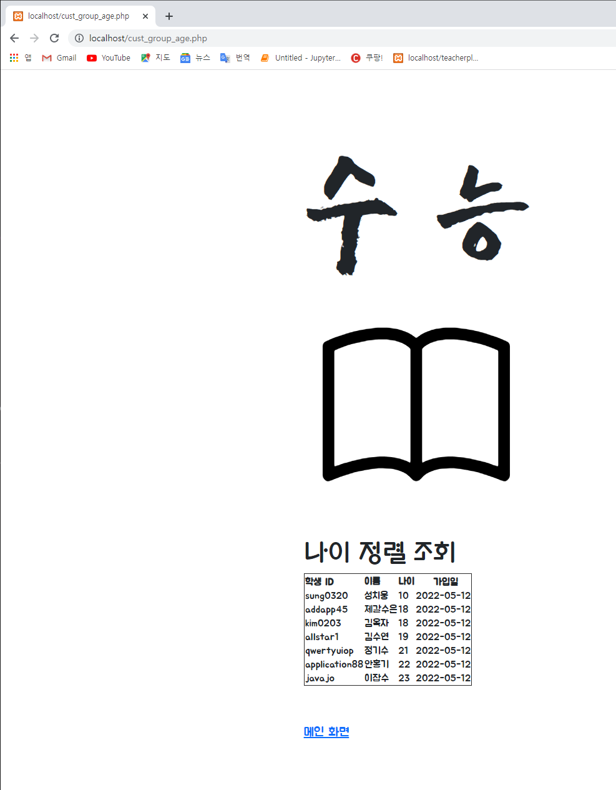

5. 과목별 수업 보는 버튼 추가

-수업 조회 화면(class_select.php)에서 과목명을 입력 후 번튼 클릭 시 해당 과목의 수업만을 보여주도록 설정

-SQL: SELECT * FROM class WHERE class_sub='".$_GET['sub_name']."';

-결과

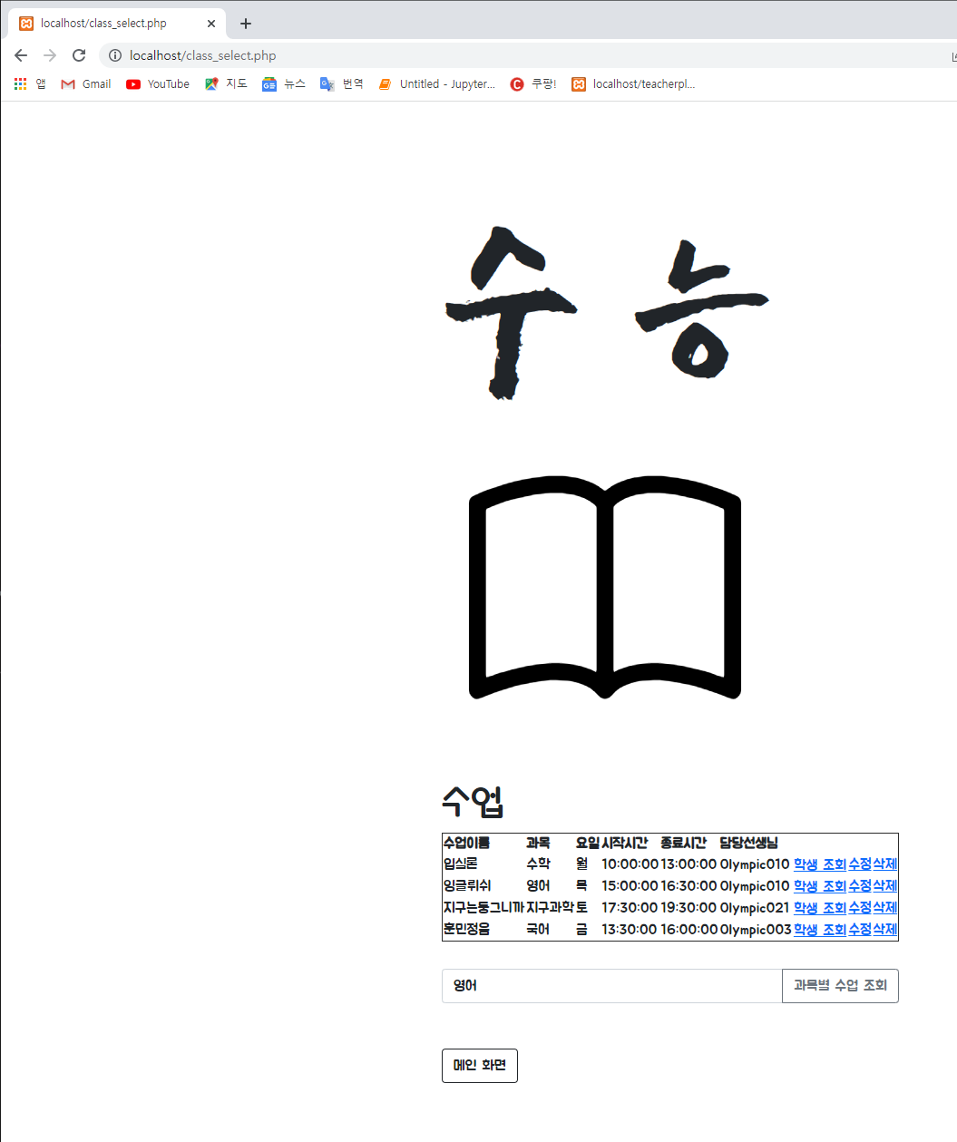

5.정리&느낀점

과제를 시작하기 전에 여러가지 주제들을 떠올려봤습니다. 예를 들어 기숙사, 웹툰, 주식, 양복 주문제작 등이 있었지만, 이왕이면 제가 미래에 해보고 싶은 사업과 관련된 것을 만들고 싶었고, 이에 따라 수능학원을 주제로 선택했습니다. 학원 이름은 고민 끝에 꾸준하게 공부하자는 의미로 ‘수능올림픽’이라고 지었고 곧바로 설계로 넘어갔습니다. 이번 과제에서 가장 중요하게 생각했던 것은 ‘구조의 정리’였습니다. 머릿속으로 생각하고 있는 웹사이트의 구조를 생각 날 때마다 계속해서 만들면 나중에 굉장히 난잡해지고 코드끼리 연동의 오류도 굉장히 잦을 것이라고 판단하였습니다. 그래서 생각하는 기능을 먼저 그림으로 그려 놔 틀을 잡아 놓고, 이것을 바탕으로 데이터모델링 절차를 차근차근 작성했습니다.

ER다이어그램을 MYSQL에서 제작까지는 순조로웠지만 여기서 하나의 문제에 직면합니다. 기존에 배웠던 것들 만을 사용하자니 너무 밋밋해 보였습니다. 따라서 저는 과거에 한 번 접해봤던 css를 사용하기로 했습니다. 정말로 잠깐 접한거라 아는 것이 많이 없었지만, 열심히 구글링해가면서 어느정도 구색을 맞출 수 있도록 했습니다. 깔끔한 것을 좋아하여 배경은 없이 가기로 했습니다. 이렇게 열심히 맞추었지만 너무 한 쪽에 몰려있어 가운데 정렬을 하고싶었고, 이 역시 열심히 구글링하여 <style>의 사용법을 익혀 문제를 해결했습니다. 이로 인해서 <HTML>앞쪽에 여러 링크에 관해서 적혀있고, <style>에는 위치, size등이 설정되어 있습니다. 버튼 역시 지금의 화면과는 어울리지 않는 버튼이었기 때문에 css를 이용하여 바꿔줬습니다. 그 뒤로는 굉장히 순조롭게 진행하였습니다.

이렇게 순조롭던 와중에 또 한가지 문제가 생겼습니다. 추가기능 구현 1번에서 학생이 수업을 등록할 때, 본인의 아이디를 선택하고, 다음 페이지에서 수업을 선택하여 최종적으로 수업이 등록되는 식으로 구현을 하고 싶었습니다. 그런데 학생이 아이디를 선택 한 후에 다음페이지까지는 학생의 아이디 값이 잘 전달되었으나, 최종적으로 수업을 등록하는 화면까지는 잘 넘어가지 않았습니다. 1시간동안 여러가지 변화를 주고 구글링을 해가면서 답을 찾아보았지만 찾을 수 없었습니다. 그래서 조교님에게 질문을 할려는 찰나에 &기호의 부재를 알게 되었고, 기호를 추가하니 바로 원하는 대로 작동하였습니다.

다음으로 나온 문제는 읽기전용으로 설정하는 것이였습니다. 블록 안에 값을 미리 넣어놓고 수정이 불가능하도록 만들고 싶었습니다. 인터넷에서 value값을 설정해주고 READONLY를 사용하면 된다는 것을 알아내었고, 바로 적용하였습니다.

그 밖에도 짜잘한 오류들이 많았습니다. ;를 빼먹었다든지 a href 혹은 ACTION뒤에 링크를 잘못 작성하여 버튼을 눌러도 ‘NOT FOUND’가 나오는 경우도 많았습니다. 그렇지만 다행히도 오류 발생 시 어느 곳이 문제인지 알려주어서 바로바로 수정할 수 있었고 3일만에 모두 제작을 완료하여 바로 보고서를 작성하였습니다. 사진을 하나하나 캡쳐하다보니 이 마저도 쉽지 않았지만, 포기하지 않고 열심히 제작하였습니다.

이번 과제를 하면서 웹페이지들의 소스코드를 직접 보는 일이 많았습니다. 그러다보니 여러가지를 느꼈지만 가장 많이 와닿은 것은 우리가 사용하는 웹 페이지는 정말 긴 코드로 작동한다는 것, 웹사이트 제작은 결코 만만한 것이 아니라는 것입니다. 그리고 인터넷을 이리저리 뒤지다보니 데이테베이스는 데이터를 얼마나 효율적으로 사용 가능하게 저장하는지가 실력의 판가름이라는 글을 자주 보게 되었습니다. 이를 보며 그 방법을 자세하게 배워보고 싶다고 생각했습니다. 또한 데이터베이스를 Python, JAVA등에도 적용해보고 싶었습니다. 이번 과제를 통해 데이터베이스의 구조와 데이터모델링을 확실하게 이해할 수 있었습니다.